伊那弥生ヶ丘高等学校同窓会 弥 生 展
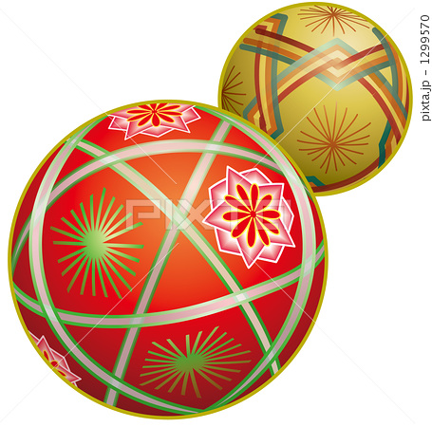
5月21日（月）～27日（日） 10時～17時
（水曜日は閉館・最終日は15時まで）
いなっせ2階 展示ギャラリー

漢字
かな
篆刻・刻字
前衛書
裁縫
刺繍
編み物
木目込み人形
織物
ステンドグラス
かご細工
染色
ﾌﾞﾘｻﾞｰﾌﾞﾄﾞﾌﾗﾜｰ
ガラス細工
かご細工
陶芸
ﾌﾟﾘｻﾞｰﾌﾞﾄﾞﾌﾗﾜｰ
 |  | 裁縫  刺繍  編み物  織物 | 染色
 |  |  | クレイアート
〈その他〉  書道・工芸の作品 |  |  | 木目込み人形  ビーズ手芸 |  | デコパージュ
 |  |  |  |  | 漆工芸

皆様ご自慢の作品を是非ご出品ください。
《連絡先》

